Домашнее задание
- Разгадать кроссворд
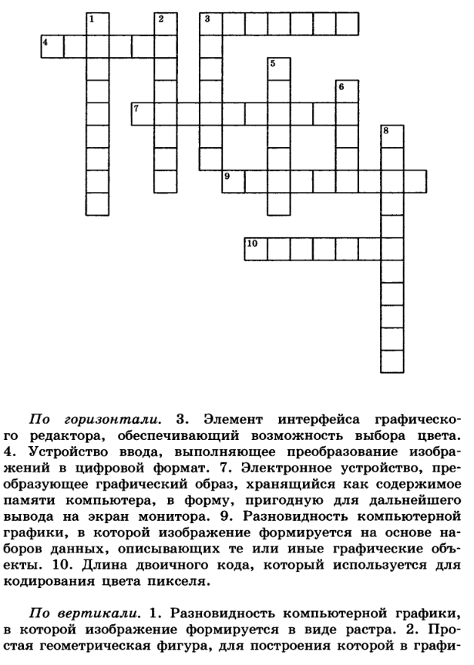
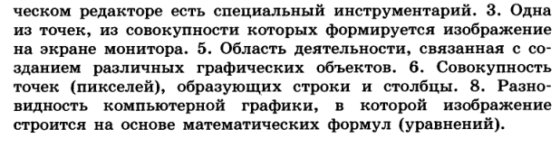
2.
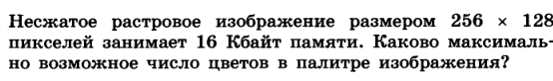
3.
